ІНФОРМАЦІЙНЕ ПОВІДОМЛЕННЯ

Міністерство освіти і науки України
Прикарпатський національний університет імені Василя Стефаника
факультет іноземних мов
кафедра французької філології

VI Всеукраїнська науково-практична конференція

Сучасні дослідження з лінгвістики, літературознавства і міжкультурної комунікації

Exploring Linguistics, Literature, and Intercultural Communication (ELLIC 2022)

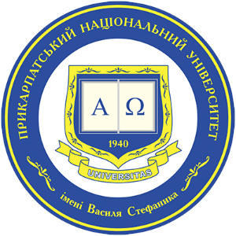 | 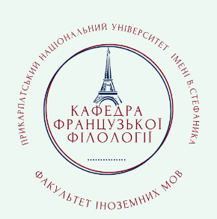 |  | 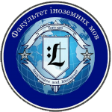

Шановні колеги!

Запрошуємо Вас до участі у VI Всеукраїнській науково-практичній конференції молодих дослідників, аспірантів та студентів “Сучасні дослідження з лінгвістики, літературознавства і міжкультурної комунікації”.

Дата проведення конференції – 04-06 жовтня 2022 р.

VI Всеукраїнська науково-практична конференція має на меті висвітлення актуальних проблем сучасної філологічної науки, обговорення наукових напрацювань молодих дослідників, аспірантів та студентів у галузі філології, а також налагодження контактів для проведення подальших досліджень.

Основні наукові напрями конференції:
- Семантика і прагматика мовних одиниць та тексту/дискурсу
- Когнітивна лінгвістика і когнітивна поетика
- Актуальні проблеми літературознавства
- Перекладознавчі студії і міжкультурна комунікація
- Зіставні мовознавчі студії
- Методика навчання іноземних мов у мультилінгвальному просторі

Робочі мови конференції: українська, англійська, німецька, французька.
Форма участі: дистанційна.
Форми проведення: пленарна доповідь, доповідь у секції з презентацією, спілкування у чаті.
Термін реєстрації, подачі тексту доповіді і сканкопії квитанції про сплату оргвнеску: 24 вересня 2022 року.
Організаційний внесок: 100 гривень (організація роботи конференції, виготовлення і надсилання сертифікатів участі).

Програма конференції з визначеним часом роботи пленарного засідання та секцій буде надіслана напередодні. До початку роботи конференції плануємо надіслати електронний збірник матеріалів. У період військового стану в Україні збірник та сертифікати будуть видаватися виключно в електронній формі.

Форма проведення: у дистанційному форматі на платформі Cisco WebEx Meetings (лінк буде надано напередодні проведення конференції).
Час проведення: реєстрація учасників 04-06 жовтня 2022 р., з 9.00 год. Початок роботи конференції о 10.00 год.

Для участі у конференції необхідно до 24 вересня 2022 року:
– заповнити реєстраційну форму: https://forms.gle/dZQxDj7oyfcPNYei6
– сплатити організаційний внесок у розмірі 100 гривень на картковий рахунок 4149 4991 3916 5847 (ПриватБанк, Смушак Тетяна Володимирівна).
– надіслати тези і відскановану копію квитанції про сплату організаційного внеску (наприклад, Prykhodko_receipt) на електронну адресу: kff@pnu.edu.ua із вказівкою теми листа (наприклад, Prykhodko_ELLIC2022)

Вимоги до оформлення матеріалів в електронному збірнику матеріалів конференції:
• обсяг – 2-3 сторінки (включаючи додатки і список літератури)
• текст виконується в редакторі МS Word і набирається без переносів
• шрифт Times New Roman
• назва статті – кегль 14 пт, шрифт напівжирний, великі літери
• ім’я, прізвище, назва закладу, місто – 14 пт
• основний текст – кегль 14 пт, міжрядковий інтервал – 1,5
• вирівнювання за шириною, розмір сторінки – А4, орієнтація книжкова
• сторінки не нумеруються
• поля: верхнє, нижнє, ліве, праве – 2 см, відступ (абзац) – 0.8 см
• графіки і малюнки: не виходити за визначені поля, кегль – 12 пт
• при наявності таблиць: ширина – 11 см, кегль – 12 пт
• цитування та покликання на джерела подаються відповідно до стилю APA з використанням дужок, наприклад: (Приходько, 2005). Якщо зазначається сторінка джерела, то вона подається через двокрапку (Приходько, 2005: 125). У списку літератури необхідно вказати всі наукові джерела, прізвища авторів яких згадуються в тексті статті. Список літератури укладається за алфавітом відповідно до вимог «ДСТУ 8302:2015. Бібліографічне посилання. Загальні положення та правила складання», що вступив в дію 01.07.2016) http://lib.pnu.edu.ua/electronic.php. Список літератури не нумерується та друкується 12 кеглем, міжрядковий інтервал 1.

Контакти: 096 1857810; 0992302246, кафедра французької філології, к. 805, факультет іноземних мов, Прикарпатський національний університет імені Василя Стефаника, вул. Шевченка, 57, м. Івано-Франківськ 76018

Оргкомітет:
Якубів Валентина Михайлівна, доктор економічних наук, професор, проректор з наукової роботи, голова оргкомітету
Яцків Наталія Яремівна, кандидат філологічних наук, професор, декан факультету іноземних мов, заступник голови оргкомітету
Бігун Ольга Альбертівна, доктор філологічних наук, професор, завідувач кафедри французької філології
Ковбанюк Мар’яна Іванівна, кандидат філологічних наук, доцент кафедри французької філології, координатор конференції; 0961857810, mariana.kovbaniuk@pnu.edu.ua
Смушак Тетяна Володимирівна, кандидат філологічних наук, доцент кафедри французької філології, відповідальний секретар конференції; 0992302246, tetiana.smushak@pnu.edu.ua

Члени оргкомітету:

Бистров Яків Володимирович, доктор філологічних наук, професор, завідувач кафедри англійської філології
Ковбаско Юрій Григорович, доктор філологічних наук, доцент кафедри англійської філології
Венгринович Андрій Антонович, кандидат філологічних наук, доцент, завідувач кафедри німецької філології
Корольова Наталія Олександрівна, кандидат філологічних наук, доцент кафедри німецької філології
Білас Андрій Андрійович, кандидат філологічних наук, доцент кафедри французької філології
Фенюк Леся Богданівна, асистент кафедри французької філології, аспірантка Прикарпатського національного університету імені Василя Стефаника

З повагою
Організаційний комітет

